МИНИСТЕРСТВО НАУКИ И ВЫСШЕГО ОБРАЗОВАНИЯ   
РОССИЙСКОЙ ФЕДЕРАЦИИ

**Федеральное государственное бюджетное образовательное учреждение**

**высшего образования**

**«Российский государственный университет им. А.Н. Косыгина   
(Технологии. Дизайн. Искусство)»**

Институт ИНФОРМАЦИОННЫХ ТЕХНОЛОГИЙ И ЦИФРОВОЙ ТРАНСФОРМАЦИИ

**Отчет по лабораторной работе № 7**

**по дисциплине «Информатика»**

**Тема: «Описание программного продукта»**

Выполнил: Ольховский Н.С. группа ИТИВ-223

Проверила: Зензинова Ю. Б.

Москва 2023

Вариант 12

**Задание**

Разработать описание своего программного продукта, который может быть реализован в качестве Выпускной квалификационной работы (сайт, мобильное приложение, информационная система, система обработки данных):

1. название программного продукта, его тип и назначение
2. основные функции
3. интерфейс
4. целевая группа пользователей
5. перспективы развития программного продукта

По выбранной теме подобрать источники информации о предметной области, ПО для создания программного продукта, не менее 20 источников.

Приложение для работы с новостной финансовой аналитикой

1. Название, тип и назначение:

* Название: FinAnalysis
* Тип: Десктоп-приложение
* Назначение: Приложение, ориентированная на анализ финансовых новостей и событий на валютном рынке. Позволяет пользователям получать актуальную информацию и проводить анализ ее влияния на финансовые рынки.

1. Основные функции:

* Агрегация новостей: Автоматический сбор финансовых новостей из различных источников.
* Сентимент-анализ: Выделение краткого содержания и анализ сентимента текстов.
* Визуализация данных: Предоставление графиков и диаграмм для наглядного отображения данных.
* Уведомления: Оповещения пользователей о ключевых событиях и трендах.

1. Интерфейс:

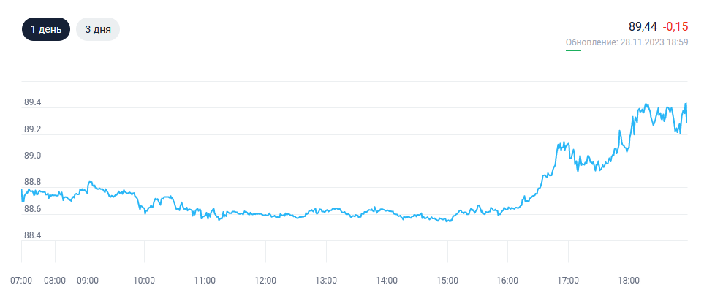

**Hot News**

* **Some news**
* **Some news**
* **Some news**
* **Some news**
* **Some news**
* **Some news**
* **Some news**
* **Some news**
* **Some news**

**Analytics**

**Tools**

**Сurrencies**

**RUB**XX.YY ±X.Y%

**USD**XX.YY ±X.Y%

**EUR**XX.YY ±X.Y%

**UAH**XX.YY ±X.Y%

* **CHY**XYZ ±X%

**RUB USD EUR UAH …**

1. Целевая группа пользователей:

* Финансовые аналитики
* Трейдеры и инвесторы
* Финансовые журналисты
* Студенты и исследователи в области финансов

1. Перспективы развития:

* Добавление новых источников данных для улучшения широты покрытия новостей.
* Интеграция с социальными сетями: Анализ мнений из социальных медиа для более полного понимания общественного мнения.
* Машинное обучение: Внедрение технологий машинного обучения для более точного сентимент-анализа и предсказания рыночных трендов.
* Мобильное приложение: Разработка мобильной версии для повышения мобильной доступности и удобства пользования.

1. Источники информации о предметной области:
2. Стома Е. И., Кузьменков Д. С. Разработка приложения для прогнозирования курсов валют на основании анализа тенденций движения финансового рынка. – 2020.
3. Павков Д. П. Институциональные аспекты организации финансового рынка (на примере рынка Forex) //Дисс. на соискание ученой степени кандидата экономических наук. Петрозаводск. – 2007.
4. Брейли Р., Майерс С. Принципы корпоративных финансов. – 1997.
5. Полищук А. М. Разработка системы анализа и прогнозирования курсов валют на валютно-финансовом рынке //75-я научная конференция студентов и аспирантов Белорусского государственного университета. – 2018. – С. 262-265.
6. Бочаров В. В. Финансовый анализ. Краткий курс. 2-е изд. – Издательский дом" Питер", 2008.
7. Upreti B. R. et al. Knowledge-driven approaches for financial news analytics //Network theory and agent-based modeling in economics and finance. – 2019. – С. 375-404.
8. Milea V. News analytics for financial decision support. – 2013. – №. EPS-2013-275-LIS.
9. Boubaker S., Liu Z., Zhai L. Big data, news diversity and financial market crash //Technological Forecasting and Social Change. – 2021. – Т. 168. – С. 120755.
10. Gupta A. et al. Comprehensive review of text-mining applications in finance //Financial Innovation. – 2020. – Т. 6. – №. 1. – С. 1-25.
11. Mitra L., Mitra G. Applications of news analytics in finance: A review //The handbook of news analytics in finance. – 2011. – С. 1-39.
12. Mitra G., Mitra L. (ed.). The handbook of news analytics in finance. – John Wiley & Sons, 2011.
13. Yıldırım S. et al. Deep learning approaches for sentiment analysis on financial microblog dataset //2019 IEEE International Conference on Big Data (Big Data). – IEEE, 2019. – С. 5581-5584.
14. Shah D., Isah H., Zulkernine F. Predicting the effects of news sentiments on the stock market //2018 IEEE International Conference on Big Data (Big Data). – IEEE, 2018. – С. 4705-4708.
15. Mohan S. et al. Stock price prediction using news sentiment analysis //2019 IEEE fifth international conference on big data computing service and applications (BigDataService). – IEEE, 2019. – С. 205-208.
16. Khedr A. E. et al. Predicting stock market behavior using data mining technique and news sentiment analysis //International Journal of Intelligent Systems and Applications. – 2017. – Т. 9. – №. 7. – С. 22.
17. Mitra L., Mitra G. Applications of news analytics in finance: A review //The handbook of news analytics in finance. – 2011. – С. 1-39.
18. Leinweber D., Sisk J. Relating news analytics to stock returns //The handbook of news analytics in finance. – 2011. – С. 147-172.
19. Daradkeh M. K. A hybrid data analytics framework with sentiment convergence and multi-feature fusion for stock trend prediction //Electronics. – 2022. – Т. 11. – №. 2. – С. 250.
20. Turner T. A Beginner's Guide To Day Trading Online 2nd Edition. – Simon and Schuster, 2007.
21. Schlossberg B. Technical analysis of the currency market: classic techniques for profiting from market swings and trader sentiment. – John Wiley & Sons, 2006.